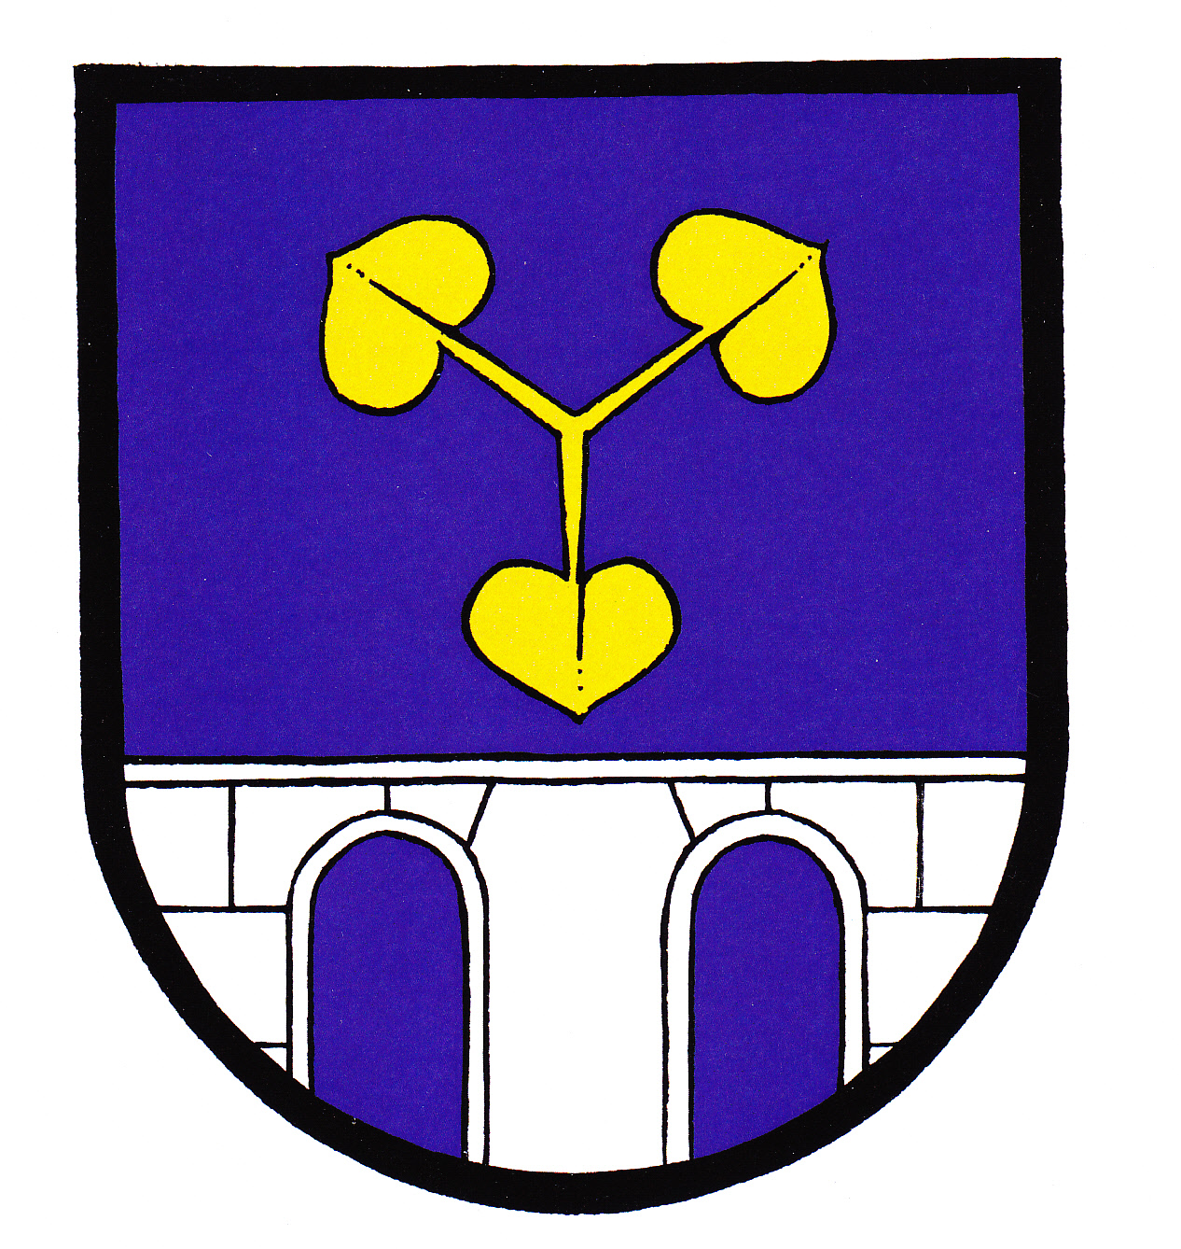

Usnesení RO č.73/30.10.2013

RO bere na vědomí:
- Odeslanou žádost dne 15.10.2013 o zrušení výpovědi z vkladového účtu u J&T banky, a.s..
- Zápis usnesení z valné hromady MiR dne 26.9.2013.
- Nabídku na odkup kancelářského nábytku z bývalé kanceláře firmy HESTA za cenu 24 926,-Kč s DPH od p.V.Hejla.
- Informace Ing.V.Macha o průběhu zpracování projektu pro provedení stavby ,,Odkanalizování obce Nezvěstice na ČOV“. Informace Ing Z.Černého o přípojkách k nemovitostem.
- Žádost obce o dotaci od KÚ PK na věcné vybavení pro zabezpečení akceschopnosti neinvestiční povahy pro SDH Nezvěstice ve výši 66 000,-Kč.
- Žádost Agentury ochrany přírody a krajiny ČR o vyjádření obce ohledně zahájení zpracování Souhrnů doporučených opatření pro evropsky významnou lokalitu Bradava – bez připomínek.
- Pozvánka na seminář SFŽP ČR ohledně administrace schválených projektů pro Oblast podpory 1.1 – snížení znečištění vod konaný dne 26.11.2013 v Průhonicích.
- Smlouvu mandátní č.73-OR-13 s MAZEPPA s.r.o.., Plzeň na zpracování zadávací dokumentace veřejné zakázky ,,Odkanalizování obce Nezvěstice na ČOV“ za cenu 50 000,-Kč bez DPH.

RO schvaluje:
- Odkup nábytku z bývalé kanceláře firmy HESTA za max.cenu 4000,-Kč (1 ks skříň kancelářská, 3 ks osvětlení).
- Dodatek č.1 k veřejnoprávní smlouvě s Městem Starý Plzenec na výkon přenesené působnosti v souladu s § 63 odst. 1 zákona č.128/2000 Sb., o obcích a to na úseku přestupků svěřenou orgánům obce Nezvěstice účinnými právními předpisy. Úhrada 550,-Kč za jeden vyřízený přestupek.
- Smlouva o zveřejnění firmy (Obec Nezvěstice) ve Zlatých stránkách za cenu 6499,-Kč bez DPH.
- Výběr TDI (tech.dozor.investora) na stavbu ,,Odkanalizování obce Nezvěstice na ČOV“.
- Rozpočtová opatření č.8/2013
Výdaje :
2 | 2212 | -70 000,00 | Silnice
3 | 2219 | -50 000,00 | Ost. Záležitostí pozem. komunikací(chodníky)
6 | 2321 | -150 000,00 | Odvod a čištění odpad. Vod a kanaliz.
10 | 3319 | 15 000,00 | Kulturní komise – zájezdy
11 | 3341 | -15 000,00 | Rozhlas a televize
12 | 3399 | -15 000,00 | Ost. Zálež. Kultury
14 | 3429 | 10 000,00 | TCV, posilovna
16 | 3612 | -5 000,00 | Bytové hospodářství
17 | 3613 | -45 000,00 | Nebytové hospodářství
18 | 3631 | 20 000,00 | Veřejné osvětlení
19 | 3632 | -27 000,00 | Pohřebnictví
24 | 3745 | 90 000,00 | Péče o vzhled obce a veř.zeleň
28 | 5512 | 66 000,00 | SDH – nákup vybavení (Dotace KÚ PK)
36 | 6114 | 26 000,00 | Volby do PS Parlamentu ČR(nová pol.)
30 | 6171 | 150 000,00 | DPH – přenes. Daň.pov.
Celkem výdaje : |  | 0,00
Financování : | Pol. 8115 | 0,00 | Rozdíl mezi výdaji a příjmy
Celkový stav příjmů : |  | 39 901 702,40 | Kč
Celkový stav výdajů : |  | 41 642 514,20 | Kč

RO ukládá :
- Starostovi:
- Nechat vypracovat nabídku na pojištění obecních lesů a návrh smlouvy s Hasičskou vz.pojišťovnou na pojištění majetku, odpovědnosti za škodu a havarijní pojištění firmou YSAT Plzeň, spol.s.r.o. (pojištění obcí MiR).
- Zúčastnit se semináře SFŽP dne 26.11.2013.

- Stavební techničce:
- Intenzivně spolupracovat s Ing.V.Machem a Ing.Z.Černým na zpracování projektu pro provedení stavby ,,Odkanalizování obce na ČOV“.
- Spolupracovat s firmou Berdych plus, spol.s.r.o. na zahájení stavby ,,Víceúčelový areál s in-line oválem“ (II.etapa rekonstrukce stadionu).
- Zajistit před betonáží umělé vodní nádrže včasnou a důkladnou kontrolu stavebním dozorem (p.Abrhám) probíhající stavby.

Usnesení schváleno : 4 hlasy
(omluven p.Jůzl)

Bod č.4 RO bere na vědomí (odkanalizování obce na ČOV)
Přítomni: p.Karkoš, pí.Tupá, Ing.V. Mach, Ing.Z.Černý, Ing.Z.Hrubý, p.Heřman, Ing.J.Hrdina, Ing.L.Hrdina, p.Nekola, Ing.R.Giebel, pí.H.Tolarová

Obec Nezvěstice

Nezvěstice 277 332 04 Nezvěstice tel./fax. 377891126
IČO: 00257028 Kraj Plzeňský

Výpis z usnesení Rady obce Nezvěstice č.73/30.10.2013

RO schvaluje:
- Dodatek č.1 k veřejnoprávní smlouvě s Městem Starý Plzenec na výkon přenesené působnosti v souladu s § 63 odst. 1 zákona č.128/2000 Sb., o obcích a to na úseku přestupků svěřenou orgánům obce Nezvěstice účinnými právními předpisy. Úhrada 550,-Kč za jeden vyřízený přestupek.

.......................

V Nezvěsticích 29.1.2014

..........................................
Lukáš Karkoš
starosta obce Nezvěstice

